**如何收集Falcon3数据**

一 将移动硬盘挂载到电脑falcon2的/media/目录。

1) 将移动硬盘的USB插入电脑falcon2的**SS USB**插口，请注意，不是普通的USB插口

**插入普通的USB插口将导致数据转移速度慢，严重影响数据收集！！！**

2) 等待1分钟，如果插入的移动硬盘被系统自动挂载，即在电脑桌面上出现该移动硬盘图标，则执行以下命令卸载移动硬盘：

**sudo umount -f /media/*** (***为移动硬盘名称)**

密码为capture

如果硬盘被成功卸载，则无信息返回。

如果硬盘卸载不成功，则显示“hard drive is busy”。此时，在电脑falcon2中输入

**stop_autoall.bash**

等待1分钟或输入top检查进程中无ctffind或dosefgpu_driftc后，关闭所有窗口，重试

**sudo umount -f /media/*** (***为移动硬盘名称)**

3) 检测移动硬盘序号，执行以下命令：

**sudo fdisk -l （注意是L的小写，不是”-1”）**

密码为capture

在显示的最后两行，会出现：



请注意方框中的信息。将方框中的“/dev/sdb1”字样，输入以下命令中带下划线位置。

如果system的红框信息为GPT，则使用以下命令进行挂盘：

**sudo mount /dev/sdb1 /media/**

如果出现错误信息，可以将“/dev/sdb1”改为“/dev/sdb2”输入，如：

**sudo mount /dev/sdb2 /media/**

如挂盘成功，可通过以下命令查询到该移动硬盘的空间大小

**df -h**

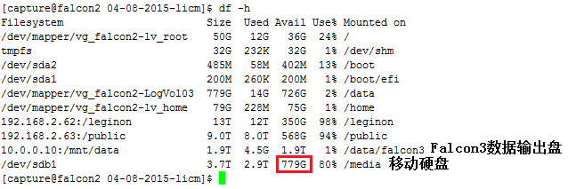

如果查询得到的移动硬盘大小与实际大小严重不符，请咨询管理员。

二 Falcon3 普通多帧模式进行数据收集 （每秒输出32帧）

在TEM控制电脑中，将相机状态切换至normal mode。

A Falcon3扣背底 （gain correction）

1) 登录电脑**falcon3**

**ssh -X** [**capture@192.168.2.39**](mailto:capture@192.168.2.39)

密码为capture

2) 启动扣背底第一部分：

**gain_correction1_f3.bash**

3) 在无样品位置，光斑覆盖整个相机范围，且在数据收集的Record模式（放大倍数和电子剂量都已设定好）下，拍摄10张曝光时间为2秒的照片。

可在serialEM中运行macro 5，自动完成拍摄

4) 检查照片拍摄情况

**cd /mnt/data/gain_correction/**

**e2display.py**

检查所有Falcon*.mrc文件，正常的背底照片应该如/mnt/data/bright.mrc

如不符，则执行以下命令删除Falcon*，再重新拍摄10张曝光时间为2秒的照片。

**rm -rf Falcon\***

5) 启动扣背底第二部分：

**gain_correction2_f3.pl**

等待数分钟，直至完成。

6) 完成后，可去以下目录检查背底是否如/mnt/data/bright.mrc

**cd /mnt/software/Gain_reference/**

**e2display.py bright.mrc**

如果显示的图像与/mnt/data/bright.mrc不符，则重新进行所有扣背底步骤

B 启动后台数据收集程序

1) 登录电脑**falcon3**

**ssh -X** [**capture@192.168.2.39**](mailto:capture@192.168.2.39)

密码为capture

2）清空root共享内存申请：

**ipcs**

列出已申请的共享内存情况，其中需要注意的是root的shmid号码（如图方框所示），将其输入**下划线**区域：

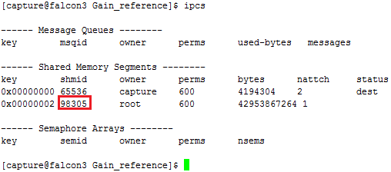

**sudo ipcrm –m 98305 （root的shmid号码，每次都不同）**

3）输入以下命令启动后台数据收集程序

**start_capture**

并按要求输入用户名（不需要包括日期，因为程序会自动在用户名前加上日期）

4）falcon3上的数据输出路径为/mnt/data/，可通过以下命令进入查询新建的文件夹名

**cd /mnt/data/**

**ls**

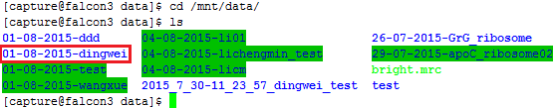

新建的这个文件夹名在后续步骤中需要输入

5) 查询capture的CPU占用情况

**top**

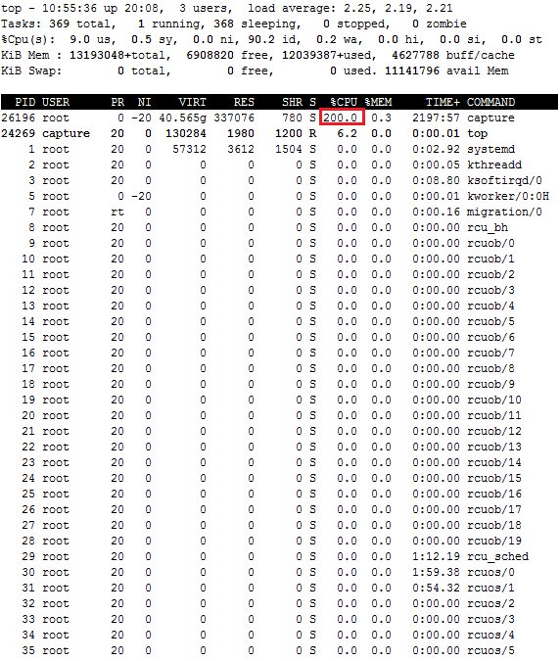

只有当capture的CPU占用率到达200％时，才能进行数据采集

按Q键或用control+c退出top界面。

C 启动后台数据转移和数据处理程序

1) 登录电脑**falcon2**

**ssh -X** [**capture@192.168.2.40**](mailto:capture@192.168.2.40)

密码为capture

2）后台数据收集程序包括：输出帧数压缩（merge_slice），图像漂移矫正（dosefgpu_driftcorr），CTF测算（ctffind4），可使用以下命令可查看完整的参数列表：

**auto_f3_all.pl**

3）根据参数列表，选择并设置所需参数

如：用户dingwei，希望将照片命名为apoC_数字.mrcs，其在电脑falcon3中启动数据收集程序时程序为他新建的文件夹名为**01-08-2015-dingwei**，照片名称的数字起始值为1，照片的实际pixel size 是1.42Å，同时他希望将输出数据中的每两帧加合成一帧输出（即每秒输出16帧），则他可以这样启动后台数据转移和数据处理程序：

**auto_f3_all.pl -mode 2 -user dingwei -job apoC -rmi 2 -raw_f 01-08-2015-dingwei -raw_n 1 -psize 1.42 -merge_num 2**

所有文件最终会输出在电脑falcon2挂载的移动硬盘中，可通过以下命令进入：

**cd /** **media/01-08-2015-dingwei /**

用户dingwei所得到的第一张照片名为apoC_0001.mrcs

用李雪明程序做图像漂移矫正的加合单张照片名为apoC_0001_SumCorr.mrc；可用李雪明程序查看矫正结果的log文件名为apoC_0001_Log.txt；更多图像漂移矫正结果在文件夹dosef_quick中

ctffind的输出结果为apoC_0001_ctf.txt，apoC_0001_ctf.mrc，apoC_0001_ctf_avrot.txt，而apoC_0001_SumCorr.mrc.ctf.para则记录了ctffind所使用的计算参数

又如：用户dingwei，希望将照片命名为apoC_数字.mrcs，其在电脑falcon3中启动数据收集程序时程序为他新建的文件夹名为**01-08-2015-dingwei02**，照片名称的数字起始值为250（此前已经收过249张），照片的实际pixel size 是1.76Å，同时他希望将输出数据中的每四帧加合成一帧输出（即每秒输出8帧），则他可以这样启动后台数据转移和数据处理程序：

**auto_f3_all.pl -mode 2 -user dingwei -job apoC -rmi 2 -raw_f 01-08-2015-dingwei02 -raw_n 250 -psize 1.76 -merge_num 4**

如：用户dingwei，希望将照片命名为apoC_数字.mrcs，其在电脑falcon3中启动数据收集程序时程序为他新建的文件夹名为**01-08-2015-dingwei03**，照片名称的数字起始值为1，照片的实际pixel size 是1.42Å，同时他希望不对数据做压缩帧数输出（即每秒输出32帧），在做ctffind时希望将像散耐受值改为200，则他可以这样启动后台数据转移和数据处理程序：

**auto_f3_all.pl -mode 2 -user dingwei -job apoC -rmi 2 -raw_f 01-08-2015-dingwei03 -raw_n 1 -psize 1.42 -merge_num 1 -exa 200**

如：用户dingwei，希望将照片命名为apoC_数字.mrcs，其在电脑falcon3中启动数据收集程序时程序为他新建的文件夹名为**01-08-2015-dingwei03**，照片名称的数字起始值为1，照片的实际pixel size 是1.42Å，同时他希望不对数据做压缩帧数输出（即每秒输出32帧），当移动硬盘已使用空间达到95％时停止写入新数据（默认为90％），则他可以这样启动后台数据转移和数据处理程序：

**auto_f3_all.pl -mode 2 -user dingwei -job apoC -rmi 2 -raw_f 01-08-2015-dingwei03 -raw_n 1 -psize 1.42 -merge_num 1 -** **drive_space 95**

如：用户dingwei，希望将照片命名为apoC_数字.mrcs，其在电脑falcon3中启动数据收集程序时程序为他新建的文件夹名为**01-08-2015-dingwei03**，照片名称的数字起始值为1，照片的实际pixel size 是1.42Å，同时他希望不对数据做压缩帧数输出（即每秒输出32帧）且不对数据做图像漂移矫正，则他可以这样启动后台数据转移和数据处理程序：

**auto_f3_all_nodrift.pl -mode 2 -user dingwei -job apoC -rmi 2 -raw_f 01-08-2015-dingwei03 -raw_n 1 -psize 1.42**

如：用户dingwei （在pstor存储服务器的账号名也是**dingwei**，pstor登录密码是**ABCabc123**），希望将照片命名为apoC_数字.mrcs，其在电脑falcon3中启动数据收集程序时程序为他新建的文件夹名为**01-08-2015-dingwei03**，照片名称的数字起始值为1，照片的实际pixel size 是1.42Å，同时他希望不对数据做压缩帧数输出（即每秒输出32帧），数据收集同时，他希望将做完motion correction后的加合单张照片自动传输至pstor存储服务器的目录**/pfs1/dingwei/test_pstor_scp**中，则他可以这样启动后台数据转移和数据处理程序：

**auto_f3_all.pl -mode 2 -user dingwei -job apoC -rmi 2 -raw_f 01-08-2015-dingwei03 -raw_n 1 -psize 1.42 -merge_num 1 -pstor_dir /pfs1/dingwei/test_pstor_scp -pass ABCabc123**

4）监控数据收集情况

当开始有数据导出后，在电脑**falcon2**中，进入目录/data/storage/ctf_value/，可通过查看以启动数据转移和处理程序时设置的**-job**（即设置的照片名）为名字的文本文件，来密切监测数据收集状况，如之前的例子中用户dingwei为照片命名为apoC_数字.mrcs，则监测数据的文件名为“apoC”

**cd /data/storage/ctf_value/**

**tail -f apoC**

用户将会看到一个实时更新的列表，如下图所示：

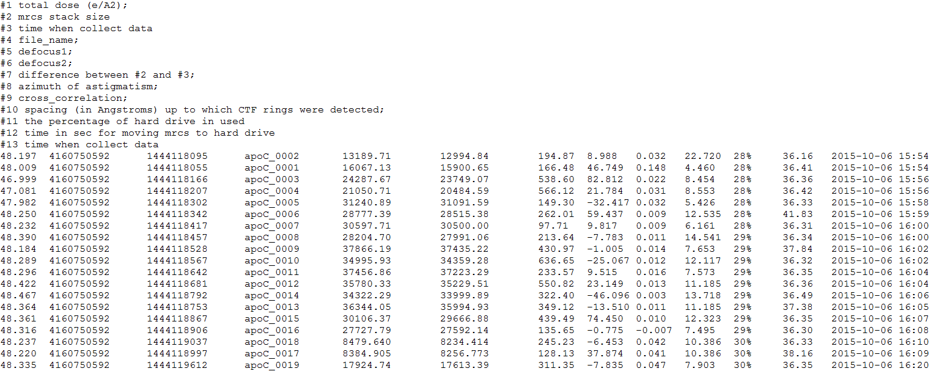

列表第一列纪录照片的总剂量（e/Å2）

列表第二列纪录movie格式的文件大小（B）

列表第三列纪录照片的拍照时间（表现格式为该时间距离1970-01-01 00:00:00 UTC的总秒数）

列表第四列纪录照片的名称，忽略后缀

列表第五列纪录照片经过CTFFIND4计算出来的defocus1

列表第六列纪录照片经过CTFFIND4计算出来的defocus2

列表第七列纪录照片经过CTFFIND4计算出来的defocus1和defocus2的差值

列表第八列纪录照片经过CTFFIND4计算出来的像散角度

列表第九列纪录照片经过CTFFIND4计算出来的CC值

列表第十列纪录照片经过CTFFIND4计算出来的可辨认的CTF环所对应的实空间尺寸（Å）

列表第十一列纪录到该照片为止，移动硬盘已使用空间的百分比

列表第十二列纪录该照片从本地硬盘转移到移动硬盘所消耗的时间（秒）

列表第十三列纪录该照片拍摄的日期和时间

此外，每10张照片还将输出一组主要监控像散的数据，以及每50张输出一次欠焦值和像散分布情况、数据拍摄速度、移动硬盘更换时间预测等信息的统计结果。该文本文件也在目录/data/storage/ctf_value/中，其文件名为”命名的照片名_stigma”， 如用户dingwei为照片命名为apoC_数字.mrcs，则统计监测数据的文件名为“apoC_stigma”

**tail -f apoC_stigma**

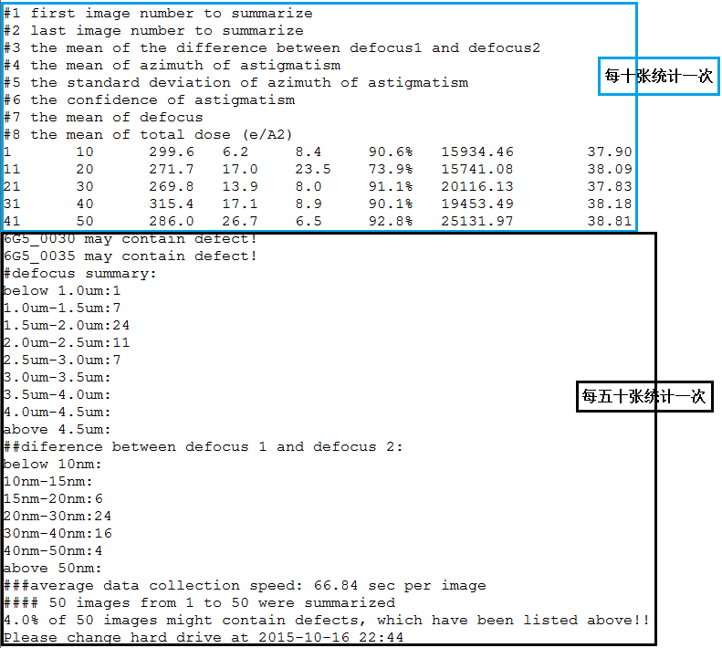

D 更换或卸载移动硬盘

1）查看移动硬盘空间余量，在电脑**falcon2**中

**df -h**



方框中为移动硬盘剩余空间

如果移动硬盘不足，则需要更换新的移动硬盘

2）在电脑**falcon2**中

**stop_autoall.bash**

等待1分钟或输入top检查进程中有无ctffind或dosefgpu_driftc或mv或merge_slice（完全停止状态应该没有这些进程）

**cd /media/数据存储文件夹**

**ls –l *.mrcs （注意是L的小写，不是”-1”）**

查询mrcs文件大小，以及文件编号

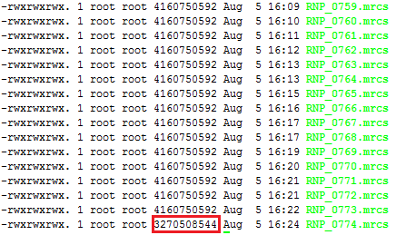

**请记住/media/数据存储文件夹/中，文件编号最大的文件编号！！！！！！**

3）在电脑**falcon2**中

关闭所有当前路径涉及/media/的窗口，然后

**sudo umount /media/**

如果硬盘被成功卸载，则无信息返回。此时，可拔出移动硬盘USB接口。

如果硬盘卸载不成功，则显示“hard drive is busy”。此时，则等待1分钟后再次重复以上步骤。

4）按照步骤一 ，将移动硬盘挂载到电脑falcon2的/media/目录

5）在在电脑**falcon2**中， 重新启动后台数据收集程序时，照片名称的数字起始值设置为刚才纪录下来的大编号+1

6）重启后台数据收集程序

更换移动硬盘前最大编号为788，则设置参数为**-raw_n 789**，其余参数与之前一致

**auto_f3_all.pl -mode 2 -user licm -job RNP -rmi 2 -raw_f 04-08-2015-licm -raw_n 789 -psize 1.42 -merge_num 2**

E 停止数据采集

1）在电脑**falcon3**中

**stop_capture**

2) 查询capture线程是否已终止，如终止，则COMMAND列表中将不会有capture

**top**

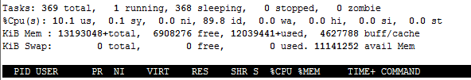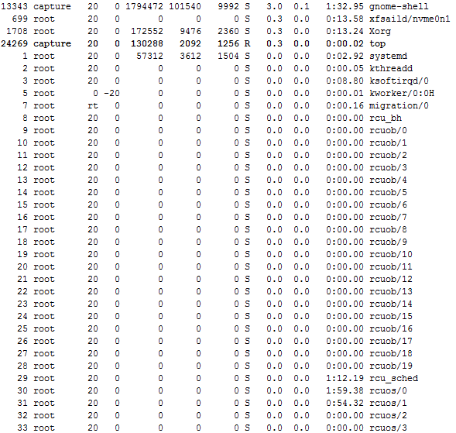

3）在**Falcon2**中停止后台数据转移和数据处理程序

**stop_autoall.bash**

三 Falcon3 counting模式进行数据收集 （每秒输出1帧）

A Falcon3扣counting前背底 （pre-counting gain correction）

在TEM控制电脑中，将相机状态切换至normal mode

1) 登录电脑**falcon3**

**ssh -X** [**capture@192.168.2.39**](mailto:capture@192.168.2.39)

密码为capture

2) 启动扣背底第一部分：

**gain_correction1_f3.bash**

3) 在无样品位置，光斑覆盖整个相机范围，且按33e/pix/sec的曝光剂量，每张曝光1秒，拍摄40张照片。

准确测量曝光剂量的方法为，用bin1曝光一秒，然后看TIA界面中照片的mean值，33e/pix/sec对应的mean值为33*79＝2607

可在serialEM中设置好曝光剂量和曝光时间后，运行macro 5，自动完成拍摄

4) 检查照片拍摄情况

**cd /mnt/data/gain_correction/**

**e2display.py**

检查所有Falcon*.mrc文件，正常的背底照片应该如/mnt/data/bright.mrc

如不符，则执行以下命令删除Falcon*，再重新拍摄10张曝光时间为2秒的照片。

**rm -rf Falcon\***

5) 启动扣背底第二部分：

**gain_correction2_f3.pl**

等待数分钟，直至完成。

6) 完成后，可去以下目录检查背底是否如/mnt/data/bright.mrc

**cd /mnt/software/Gain_reference/**

**e2display.py bright.mrc**

如果显示的图像与/mnt/data/bright.mrc不符，则重新进行所有扣背底步骤

7) 将bright.mrc拷贝至/mnt/falcon/mode_9/

**cp /mnt/software/Gain_reference/bright.mrc /mnt/falcon/mode_9/.**

B Falcon3扣counting后背底 （post-counting gain correction）

在TEM控制电脑中，将相机状态切换至counting mode

1) 在电脑**falcon3**中，清空root共享内存申请：

**ipcs**

列出已申请的共享内存情况，其中需要注意的是root的shmid号码（如图方框所示），将其输入**下划线**区域：



**sudo ipcrm –m 98305 （root的shmid号码，每次都不同）**

2）输入以下命令启动后台数据收集程序

**start_counting**

此时，有以下提问出现：

<<< Folder will be named as 01-11-2015-customerservice, if you want to change "customerservice", please enter now:

输入用户名即可（用户名不需要包括日期，因为程序会自动在用户名前加上日期）

随后，第二个提问出现如下：

<<< # of frames in one dose fraction(options are 32[Default],16,8,4):

问的是多少帧合并成1帧输出，默认为32帧合并成一帧。即每秒输出1帧，通常用默认值即可，按回车键结束提问。

最后，如果提示询问密码，则密码为capture

成功启动ecounter后，会提示counting输出文件夹，如：

Saving data to directory /mnt/data/01-11-2015-customerservice

其中01-11-2015-customerservice为counting输出文件夹名，后面的步骤会用到。

3) 查询ecounter的CPU占用情况，只有当ecounter的CPU占用率到达200％时，才能进行数据采集。按Q键或用control+c退出top界面。

**top**

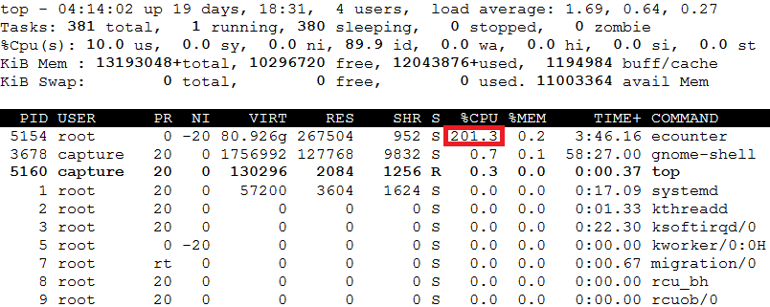

4)在无样品位置，光斑覆盖整个相机范围，且按1e/pix/sec的曝光剂量，每张曝光30秒，拍摄40张照片。

准确测量曝光剂量的方法为，用bin1曝光一秒，然后看TIA界面中照片的mean值，1e/pix/sec对应的mean值为79

5) 在电脑**falcon3**中，检查counting输出文件夹(见本节步骤2中的说明)中的counting的log文件，是否有dark背底中有错误的照片，如有，则需删除。

**cd /mnt/data/counting输出文件夹**

**cat counting*.log | grep WARNING -n**

如果无输出项，则所有照片均完好，可用于下一步的gain生成。

如果有输出项，且warning中提示有问题的帧数位于0-131之间，则根据输出项显示的行数，找出对应的*_df.mrc文件，并将它删除。

**rm –rf 对应的_df.mrc文件名**

6) 将完好的*_df.mrc文件生成为文件列表

**ls *_df.mrc > mrclist**

7）在电脑**falcon2**中

**cd /data/falcon3/counting输出文件夹**

**defect_gain_create mrclist**

8）将生成的gain.mrc拷贝至目录/data/software/FALCON3/gain/

**cp gain.mrc /data/software/FALCON3/gain/gain.mrc**

9）停止ecounter

**stop_counting**

10) 查询ecounter线程是否已终止，如终止，则COMMAND列表中将不会有ecounter

**top**



C Falcon3 counting拍照条件设置

在TEM控制电脑中，将相机状态切换至counting mode

1) 曝光剂量统一为1e/pix/sec

准确测量曝光剂量的方法为，用bin1曝光一秒，然后看TIA界面中照片的mean值，1e/pix/sec对应的mean值为79

2) 建议使用的放大倍数为96kX，pixel size 为0.86Å

1e/pix/sec将对应1.35e/ Å2 /sec

3) 曝光时间<=40sec

4) 移动样品台后，推荐静止至少25sec后，再开始曝光，曝光结束后，停留至少5秒再开始下一个操作。

5) 使用SerialEM自动数据收集时，拍摄地图可用normal mode，但正式的数据收集全程都需要使用counting mode。

D启动后台数据转移和数据处理程序

在TEM控制电脑中，将相机状态切换至counting mode

1) 在电脑**falcon3**中，清空root共享内存申请：

**ipcs**

列出已申请的共享内存情况，其中需要注意的是root的shmid号码（如图方框所示），将其输入**下划线**区域：



**sudo ipcrm –m 98305 （root的shmid号码，每次都不同）**

2）输入以下命令启动后台数据收集程序

**start_counting**

此时，有以下提问出现：

<<< Folder will be named as 01-11-2015-customerservice, if you want to change "customerservice", please enter now:

输入用户名即可（用户名不需要包括日期，因为程序会自动在用户名前加上日期）

随后，第二个提问出现如下：

<<< # of frames in one dose fraction(options are 32[Default],16,8,4):

问的是多少帧合并成1帧输出，默认为32帧合并成一帧。即每秒输出1帧，通常用默认值即可，按回车键结束提问。

最后，如果提示询问密码，则密码为capture

成功启动ecounter后，会提示counting输出文件夹，如：

Saving data to directory /mnt/data/01-11-2015-customerservice

其中01-11-2015-customerservice为counting输出文件夹名，后面的步骤会用到。

3) 查询ecounter的CPU占用情况，只有当ecounter的CPU占用率到达200％时，才能进行数据采集。按Q键或用control+c退出top界面。

**top**



4)在无样品位置，光斑覆盖整个相机范围，且按1e/pix/sec的曝光剂量，每张曝光30秒，拍摄40张照片。

准确测量曝光剂量的方法为，用bin1曝光一秒，然后看TIA界面中照片的mean值，1e/pix/sec对应的mean值为79

4) 登录电脑**falcon2**

**ssh -X** [**capture@192.168.2.40**](mailto:capture@192.168.2.40)

密码为capture

5）后台数据收集程序包括：defect & post-counting gain矫正（defect_gain_correct），输出帧数压缩（merge_slice），图像漂移矫正（dosefgpu_driftcorr），CTF测算（ctffind4），可使用以下命令可查看完整的参数列表：

**auto_f3_all.pl**

6）根据参数列表，选择并设置所需参数

如：用户dingwei，希望将照片命名为apoC_数字_DF_GC.mrcs，其在电脑falcon3中启动数据收集程序时程序为他新建的文件夹名为**01-08-2015-dingwei**，照片名称的数字起始值为1，照片的实际pixel size 是0.86Å，同时他希望将输出数据中的每两帧加合成一帧输出（即每2秒输出1帧）并保留未合并前的mrcs，则他可以这样启动后台数据转移和数据处理程序：

**auto_f3_all.pl -mode 1 -user dingwei -job apoC -rmi 2 -raw_f 01-08-2015-dingwei -raw_n 1 -psize 0.86 -merge_num 2**

所有文件最终会输出在电脑falcon2挂载的移动硬盘中，可通过以下命令进入：

**cd /** **media/01-08-2015-dingwei /**

用户dingwei所得到的第一张照片名为apoC_0001_DF_GC.mrcs

用李雪明程序做图像漂移矫正的加合单张照片名为apoC_0001_DF_GC _SumCorr.mrc；可用李雪明程序查看矫正结果的log文件名为apoC_0001_DF_GC _Log.txt；更多图像漂移矫正结果在文件夹dosef_quick中

ctffind的输出结果为apoC_0001_ctf.txt，apoC_0001_ctf.mrc，apoC_0001_ctf_avrot.txt，而apoC_0001_SumCorr.mrc.ctf.para则记录了ctffind所使用的计算参数

又如：用户dingwei，希望将照片命名为apoC_数字_DF_GC.mrcs，其在电脑falcon3中启动数据收集程序时程序为他新建的文件夹名为**01-08-2015-dingwei02**，照片名称的数字起始值为250（此前已经收过249张），照片的实际pixel size 是0.86Å，同时他希望将输出数据中的每2帧加合成一帧输出（即每2秒输出1帧）且不保留未合并帧数的mrcs，则他可以这样启动后台数据转移和数据处理程序：

**auto_f3_all.pl -mode 1 -user dingwei -job apoC -rmi 1 -raw_f 01-08-2015-dingwei02 -raw_n 250 -psize 0.86 -merge_num 2**

如：用户dingwei，希望将照片命名为apoC_数字_DF_GC.mrcs，其在电脑falcon3中启动数据收集程序时程序为他新建的文件夹名为**01-08-2015-dingwei03**，照片名称的数字起始值为1，照片的实际pixel size 是0.86Å，同时他希望不对数据做压缩帧数输出（即每秒输出1帧），在做ctffind时希望将像散耐受值改为200，则他可以这样启动后台数据转移和数据处理程序：

**auto_f3_all.pl -mode 1 -user dingwei -job apoC -rmi 1 -raw_f 01-08-2015-dingwei03 -raw_n 1 -psize 0.86 -merge_num 1 -exa 200**

如：用户dingwei，希望将照片命名为apoC_数字_DF_GC.mrcs，其在电脑falcon3中启动数据收集程序时程序为他新建的文件夹名为**01-08-2015-dingwei03**，照片名称的数字起始值为1，照片的实际pixel size 是0.86Å，同时他希望不对数据做压缩帧数输出（即每秒输出1帧），当移动硬盘已使用空间达到95％时停止写入新数据（默认为90％），则他可以这样启动后台数据转移和数据处理程序：

**auto_f3_all.pl -mode 1 -user dingwei -job apoC -rmi 1 -raw_f 01-08-2015-dingwei03 -raw_n 1 -psize 0.86 -merge_num 1 -** **drive_space 95**

如：用户dingwei （在pstor存储服务器的账号名也是**dingwei**，pstor登录密码是**ABCabc123**），希望将照片命名为apoC_数字_DF_GC.mrcs，其在电脑falcon3中启动数据收集程序时程序为他新建的文件夹名为**01-08-2015-dingwei03**，照片名称的数字起始值为1，照片的实际pixel size 是0.86Å，同时他希望不对数据做压缩帧数输出（即每秒输出1帧），数据收集同时，他希望将做完motion correction后的加合单张照片自动传输至pstor存储服务器的目录**/pfs1/dingwei/test_pstor_scp**中，则他可以这样启动后台数据转移和数据处理程序：

**auto_f3_all.pl -mode 1 -user dingwei -job apoC -rmi 2 -raw_f 01-08-2015-dingwei03 -raw_n 1 -psize 0.86 -merge_num 1 -pstor_dir /pfs1/dingwei/test_pstor_scp -pass ABCabc123**

7）监控数据收集情况

当开始有数据导出后，在电脑**falcon2**中，进入目录/data/storage/ctf_value/，可通过查看以启动数据转移和处理程序时设置的**-job**（即设置的照片名）为名字的文本文件，来密切监测数据收集状况，如之前的例子中用户dingwei为照片命名为apoC_数字_DF_GC.mrcs，则监测数据的文件名为“apoC”

**cd /data/storage/ctf_value/**

**tail -f apoC**

用户将会看到一个实时更新的列表，如下图所示：



列表第一列纪录照片的总剂量（e/Å2）

列表第二列纪录movie格式的文件大小（B）

列表第三列纪录照片的拍照时间（表现格式为该时间距离1970-01-01 00:00:00 UTC的总秒数）

列表第四列纪录照片的名称，忽略后缀

列表第五列纪录照片经过CTFFIND4计算出来的defocus1

列表第六列纪录照片经过CTFFIND4计算出来的defocus2

列表第七列纪录照片经过CTFFIND4计算出来的defocus1和defocus2的差值

列表第八列纪录照片经过CTFFIND4计算出来的像散角度

列表第九列纪录照片经过CTFFIND4计算出来的CC值

列表第十列纪录照片经过CTFFIND4计算出来的可辨认的CTF环所对应的实空间尺寸（Å）

列表第十一列纪录到该照片为止，移动硬盘已使用空间的百分比

列表第十二列纪录该照片从本地硬盘转移到移动硬盘所消耗的时间（秒）

列表第十三列纪录该照片拍摄的日期和时间

此外，每10张照片还将输出一组主要监控像散的数据，以及每50张输出一次欠焦值和像散分布情况、数据拍摄速度、移动硬盘更换时间预测等信息的统计结果。该文本文件也在目录/data/storage/ctf_value/中，其文件名为”命名的照片名_stigma”， 如用户dingwei为照片命名为apoC_数字_DF_GC.mrcs，则统计监测数据的文件名为“apoC_stigma”

**tail -f apoC_stigma**



D 更换或卸载移动硬盘

1）查看移动硬盘空间余量，在电脑**falcon2**中

**df -h**



方框中为移动硬盘剩余空间

如果移动硬盘不足，则需要更换新的移动硬盘

2）在电脑**falcon2**中

**stop_autoall.bash**

等待1分钟或输入top检查进程中有无ctffind或dosefgpu_driftc或mv或merge_slice（完全停止状态应该没有这些进程）

**cd /media/数据存储文件夹**

**ls –l *.mrcs （注意是L的小写，不是”-1”）**

查询mrcs文件大小，以及文件编号

**请记住/media/数据存储文件夹/中，文件编号最大的文件编号！！！！！！**

3）在电脑**falcon2**中

关闭所有当前路径涉及/media/的窗口，然后

**sudo umount /media/**

如果硬盘被成功卸载，则无信息返回。此时，可拔出移动硬盘USB接口。

如果硬盘卸载不成功，则显示“hard drive is busy”。此时，则等待1分钟后再次重复以上步骤。

4）按照步骤一 ，将移动硬盘挂载到电脑falcon2的/media/目录

5）在在电脑**falcon2**中， 重新启动后台数据收集程序时，照片名称的数字起始值设置为刚才纪录下来的大编号+1

6）重启后台数据收集程序

如更换移动硬盘前最大编号为788，则设置参数为**-raw_n 789**，其余参数与之前一致

**auto_f3_all.pl -mode 1 -user dingwei -job apoC -rmi 2 -raw_f 01-08-2015-dingwei -raw_n 789 -psize 0.86 -merge_num 2**

E 停止数据采集

1）在电脑**falcon3**中

**stop_counting**

2) 查询ecounter线程是否已终止，如终止，则COMMAND列表中将不会有ecounter

**top**



3）在电脑**Falcon2**中停止后台数据转移和数据处理程序

**stop_autoall.bash**

**附注一：通过实时计算CTFFIND4辅助调整物镜像散**

先将thon ring在目测情况下调圆，再执行以下操作进行微调

1） 按照步骤B所描述的步骤启动**Falcon3**后台数据收集程序

2）启动**Falcon2**后台数据转移和数据处理程序

**adjust_stigma.pl -mode 2 -user dingwei -job test -rmi 2 -raw_f 01-08-2015-test -raw_n 1 -psize 1.42 -merge_num 2**

其中**01-08-2015-test**为启动**Falcon3**后台数据收集程序创建的文件夹

**-psize**为调整物镜像散所处的放大倍数对应的pixel size

3）开启并跟踪监控数据

**cd /data/storage/ctf_value/**

**tail -f test**

4）在调整物镜像散所处的放大倍数下在远离裂痕的**碳膜**处拍照，建议拍1秒以减少图像漂移

5）根据监控数据的输出结果（特别是defocus1和defocus2的差值），调整物镜像散，建议将像散调节界面的**step**设为3，每次调1格

5）调整完后，在**Falcon2**中停止后台数据转移和数据处理程序

**stop_autoall.bash**

6）调整完后，按步骤E所示在**Falcon3**中停止后台数据收集程序

**附注二：**

**用户的数据随收集进程，同时使用CTFFIND4做了defocus值的求解，在用户数据输出硬盘中每张照片都将有一个对应的*_SumCorr_ctffind3.log 文件（如果是counting模式，该文件名为*_DF_GC_SumCorr_ctffind3.log）。当使用relion进行数据处理时，可该文件随同做了漂移矫正的照片一起，拷到relion目录下，届时可直接用于relion的star文件生成，无需在relion中重做ctf计算。**